**Trabajo integrador – Herramientas internacionales de gestión**GRUPO 2  
**Energía, petróleo y gas**



Docente: *María Rigou*

Alumnas:

*Cordero Evangelina*

*Kilzi Maria Laura*

*Serra Romina*

*Rivero Johanna*

Posgrado*: Gestión Estratégica para el Desarrollo Sustentable 2023*

1. **¿Qué iniciativas internacionales promueven la sustentabilidad en las empresas del sector?**

Existen varias iniciativas internacionales que promueven la sustentabilidad en las empresas del sector de energía, gas y petróleo. Estas iniciativas buscan abordar desafíos ambientales y sociales, fomentar prácticas responsables y sostenibles, así como reducir la huella de carbono y promover la transición hacia fuentes de energía más limpias y renovables. A continuación, mencionamos algunas de las iniciativas más destacadas:

* **Organizaciones que promueven la sustentabilidad en la industria del OIL&GAS:**

**American Petroleum Institute** (**API**): Los miembros de este instituto se comprometen a brindar soluciones que reduzcan los riesgos del cambio climático mientras satisfacen las crecientes necesidades energéticas de la sociedad. Apoyamos la acción global que impulsa la reducción de las emisiones de gases de efecto invernadero y el desarrollo económico.

La industria del gas natural y el petróleo juega un papel vital en el avance de la prosperidad humana y económica que es esencial para extender los beneficios de la vida moderna. Una forma en que la industria logra esto es mediante el desarrollo y la implementación de tecnologías y productos que continúan reduciendo las emisiones de GEI.

API liderará proporcionando plataformas para la acción de la industria para:

* Reducir las emisiones de gases de efecto invernadero a través de soluciones lideradas por la industria.
* Trabajar activamente en políticas que aborden los riesgos del cambio climático al tiempo que satisfacen la necesidad mundial de energía asequible, confiable y sostenible.

**International Petroleum Industry Environmental Conservation Association (IPIECA):** Es la asociación mundial del sector del petróleo y el gas para promover el desempeño medioambiental y social. Por medio de sus grupos de trabajo dirigidos por miembros y de su dirección ejecutiva, Ipieca aúna los conocimientos y experiencias de las empresas y asociaciones del petróleo y el gas que representan más de la mitad de la producción de petróleo del mundo.

Ipieca se fundó en 1974 después de la creación del Programa de las Naciones Unidas para el Medio Ambiente (PNUMA) y es el principal canal de comunicación de la industria con las Naciones Unidas.

**Asociación Regional de Empresas de Petróleo y Gas Natural en Latinoamérica y el Caribe( ARPEL):** es una asociación sin fines de lucro que nuclea a empresas e instituciones del sector petróleo, gas y energía renovable en América Latina y el Caribe. Fue fundada en 1965 como un vehículo de cooperación y asistencia recíproca entre empresas del sector, con el propósito principal de contribuir activamente a la integración y crecimiento competitivo de la industria y al desarrollo energético sostenible en la región.

**El Instituto Argentino del Petróleo y del Gas (IAPG)**: es una asociación civil sin fines de lucro que genera, planifica y desarrolla estudios y análisis de todas las actividades vinculadas a las industrias de este sector. Esta entidad tiene como objetivo ser el referente técnico en la Argentina para los hidrocarburos en especial, y la energía en general.

El IAPG está integrado por más de ciento cincuenta empresas asociadas, tanto nacionales como extranjeras, relacionadas con la industria del petróleo y del gas, que se encuentran activas en el país. Estas entidades están dedicadas a la exploración, producción, refinación, comercialización, transporte y distribución de petróleo y de gas, a la prestación de servicios técnicos, provisión de materiales y de equipos, asesoramiento jurídico y consultoras de temas ambientales.

**International Association of Oil & Gas Producers (IOGP)**: es el foro mundial de [la industria del petróleo](https://en.wikipedia.org/wiki/Petroleum_industry) en el que los miembros identifican y comparten las mejores prácticas en el área de salud, seguridad, medio ambiente, responsabilidad social, ingeniería y operaciones. Esta asociación se formó en Londres con el objeto de desarrollar comunicaciones efectivas entre la industria upstream y la red de reguladores internacionales. Cada año, IOGP recopila y publica datos sobre operaciones upstream en todo el mundo, de las empresas miembro participantes y sus empleados contratistas, en cuanto al ámbito del desempeño ambiental, publican datos de emisiones gaseosas, consumo de energía, resplandeciente, descargas acuosas, fluidos de perforación no acuosos retenidos en recortes descargados al mar, derrames de aceite y productos químicos. Los objetivos de este programa son permitir que las empresas miembros comparen su desempeño con otras empresas del sector; y aumentar la transparencia de las operaciones de la industria. Los informes agregan información tanto a nivel mundial como regional.

* **Iniciativas internacionales que contribuyen con el plan de desarrollo sustentable en el sector**

**Acuerdo de París**: Este acuerdo es un tratado internacional jurídicamente vinculante sobre el cambio climático. Fue adoptado en París el 12 de diciembre de 2015 y entró en vigor el 4 de noviembre de 2016. El objetivo del acuerdo es mantener el aumento de la temperatura media global a este siglo muy por debajo de los 2 grados centígrados, y proseguir los esfuerzos para limitar el aumento a 1,5 grados centígrados. El acuerdo también establece que los países deben reducir sus emisiones de gases de efecto invernadero y que deben aumentar su ambición en el tiempo.

**Pacto Global de las Naciones Unidas (Global Compact):** Es una iniciativa lanzada por las Naciones Unidas que llama a las empresas a alinear sus operaciones y estrategias con diez principios universalmente aceptados en áreas de derechos humanos, estándares laborales, medio ambiente y lucha contra la corrupción.

Aquellas organizaciones que se adhieren al Pacto Global comparten la convicción de que las prácticas empresariales basadas en principios universales contribuyen a la generación de un mercado global más estable, equitativo e incluyente, y que fomenta sociedades más prósperas.

Los principios en los cuales se base el Pacto Global son:

Derechos Humanos

* Principio Nº 1. Apoyar y respetar la protección de los derechos humanos.
* Principio Nº 2. No ser cómplice de abusos de los derechos.

Ámbito Laboral

* Principio Nº 3. Apoyar los principios de la libertad de asociación y sindical y el derecho a la negociación colectiva.
* Principio Nº 4. Eliminar el trabajo forzoso y obligatorio.
* Principio Nº 5. Abolir cualquier forma de trabajo infantil.
* Principio Nº 6. Eliminar la discriminación en materia de empleo y ocupación.

Medio Ambiente

* Principio Nº 7. Las empresas deberán mantener un enfoque preventivo que favorezca el medio ambiente.
* Principio Nº 8. Las empresas deben fomentar iniciativas que promuevan una mayor responsabilidad ambiental.
* Principio Nº 9. Las empresas deben favorecer el desarrollo y la difusión de las tecnologías respetuosas con el medio ambiente.

Anticorrupción

* Principio Nº 10. Las empresas e instituciones deberán trabajar contra la corrupción en todas sus formas, incluidos extorsión y soborno.

**Objetivos de Desarrollo Sostenible (ODS) de las Naciones Unidas:** Aunque no es específicamente para el sector de energía, gas y petróleo, los ODS proporcionan una hoja de ruta global para abordar desafíos como el cambio climático, la pobreza, el acceso a la energía limpia y la protección del medio ambiente. Las empresas del sector pueden contribuir al logro de estos objetivos a través de prácticas sostenibles y responsables.

Los 17 Objetivos de Desarrollo Sostenible (ODS) y sus correspondientes 169 metas son el resultado del compromiso de los Estados para la construcción de un mundo más inclusivo, sustentable y resiliente. La industria del petróleo y el gas interactúa con los 17 ODS y reconoce numerosas interconexiones entre los Objetivos, no obstante, se priorizaron los siguientes ODS por su potencial para influir, crear valor a largo plazo e impulsar la transformación de la industria:

* ODS 5 – Igualdad de Género
* ODS 6 – Agua Limpia y Saneamiento
* ODS 7 – Energía Asequible y No Contaminante
* ODS 8 – Trabajo Decente y Crecimiento Económico
* ODS 12 – Producción y Consumo Responsables
* ODS 13 – Acción por el Clima

Adicionalmente fueron identificados los ODS 16 (Paz, Justicia e Instituciones Sólidas) y ODS 17 (Alianzas para Lograr los Objetivos) como objetivos de apoyo

**Global Reporting Initiative (GRI):** GRI es una organización independiente que promueve la divulgación de información sobre el desempeño ambiental, social y de gobierno corporativo. Esta iniciativa proporciona pautas para que las empresas informen sobre sus prácticas y su impacto en áreas como el cambio climático, el uso de recursos naturales y la responsabilidad social corporativa. GRI recientemente publicó un estándar de informes de sostenibilidad para el sector oil &gas, la cual aplica a cualquier organización en la exploración, desarrollo, extracción, almacenamiento, transporte o refinamiento de petróleo y gas. Este estándar se centra en los desafíos más urgentes en la industria sobre el desarrollo sostenible, de esta manera se podrá conocer el plan de acción de las compañías sobre los impactos relacionados con el cambio climático, de esta forma se asegura una transición justa para los trabajadores, las comunidades y el medio ambiente.

**Iniciativa de Reporte Financiero Climático (TCFD):** Creada por el Consejo de Estabilidad Financiera, la TCFD busca mejorar la divulgación de información financiera relacionada con el cambio climático por parte de las empresas. Alentando a las organizaciones a proporcionar información sobre cómo abordan los riesgos y oportunidades climáticos.

De acuerdo a las recomendaciones del TCFD (2017):la industria de Gas y petróleo estaría dentro de los grupos de energía que tienen más potencial de verse afectadas por el cambio climático.

**Iniciativa Climática de la Industria Petrolera (OGCI):** La OGCI es una iniciativa que reúne a algunas de las principales compañías petroleras y gasíferas del mundo con el objetivo de acelerar la transición hacia una economía de bajas emisiones de carbono y promover tecnologías climáticas.

**Sustainability Accounting Standards Board (SASB):** Es una organización sin fines de lucro, cuya misión es ayudar a empresas en el mundo a identificar, manejar, y reportar los temas de sostenibilidad que importan más a los inversionistas. Para hacer esto, SASB ha desarrollado 77 sets de estándares específicos para industrias. Cada set de estándares se enfoca en lo que SASB ha determinado que son los temas financieramente más materiales para cada industria. Los estándares por industria de SASB incluyen métricas contables relacionadas al tema (para tener KPIs para medir el desempeño de la empresa), protocolos técnicos para compilar los datos, así como unidades de medida para normalizar estos datos.

Para cada sector industrial se analizaron los parámetros correspondientes, identificando la orientación que la entidad debiese realizar en la divulgación referida para dichos parámetros. Para el sector oil&gas se consideraron los siguientes temas:

* Emisión de gases de efecto invernadero
* Calidad del aire
* Gestión del agua
* Gestión de materiales peligrosos
* Salud y seguridad de la fuerza laboral
* Especificaciones del producto y mezclas de combustible limpio}
* Transparencia e integridad de los precios
* Gestión del entorno jurídico y reglamentario
* Gestión del riesgo de incidentes Críticos

**Índice Dow Jones de sostenibilidad:** una familia de índices que evalúan la [sostenibilidad](https://es.wikipedia.org/wiki/Sostenibilidad) de miles de compañías cotizadas en las principales bolsas mundiales. Los DJSI se basan en el análisis del desempeño económico, medioambiental y social de cada empresa indexada. Evalúan aspectos como la gobernanza corporativa, la [gestión de riesgos](https://es.wikipedia.org/wiki/Gesti%C3%B3n_de_riesgos), la gestión de la marca, las actividades de [mitigación del cambio climático](https://es.wikipedia.org/wiki/Mitigaci%C3%B3n_del_cambio_clim%C3%A1tico), los estándares de la cadena del suministro y las prácticas laborales. Los DJSI incluyen criterios de sostenibilidad generales, y también específicos para cada una de las 60 industrias definidas por la Comparativa de clasificación industrial (ICB por sus siglas en inglés).

1. **Relevar qué realiza IPIECA, ARPEL y IAPG para promover una industria  
   sostenible.**

IPIECA, ARPEL e IAPG son tres organizaciones clave que trabajan en el sector de Energía, petróleo y gas para promover una industria sostenible.

Desarrollan y promueven estándares, prácticas recomendables. Además colaboran con gobiernos y otras organizaciones para promover políticas que apoyen la industria sostenible, educan al público sobre una industria Oil & gas sostenible.

A continuación, se detalla un resumen de las actividades de cada una de estas organizaciones:

**IPIECA (International Petroleum Industry Environmental Conservation Association):**

Ipieca brinda liderazgo en las actividades de petróleo, gas y energías renovables en la integración de la sostenibilidad en los informes de desempeño, los Objetivos de Desarrollo Sostenible y la cadena de suministro, además de apoyar la ampliación sostenible de las energías alternativas.

## Visión de IPIECA: Avanzar en el desempeño ambiental y social de la industria del petróleo y el gas y su contribución a la transición energética en el contexto del desarrollo sostenible.

Misión de IPIECA:

* Desarrollar, compartir y promover buenas prácticas y soluciones.
* Mejorar y comunicar el conocimiento y la comprensión.
* Involucrar a los miembros y a otras personas en la industria
* Trabajando en asociación con las partes interesadas clave.

IPIECA promueve la aceptación, consistencia y calidad de los informes no financieros; convocar al sector para alinear y acelerar las contribuciones a los ODS; y promoviendo cadenas de suministro social y ambientalmente responsables, además ayuda a integrar consideraciones de sostenibilidad en la toma de decisiones y estrategias.

Con su amplio alcance y base de conocimientos en materia climática, ambiental, social y de sostenibilidad y una membresía que incluye empresas que realizan inversiones significativas en tecnologías de energía alternativa, Ipieca se encuentra en una posición única para apoyar la ampliación sostenible de las tecnologías eólica, solar y de biocombustibles. Esta organización ha lanzado la Guía para la elaboración de informes de sostenibilidad para la industria del petróleo y el gas, esta guía ayuda a elaborar informes detallados sobre el medio ambiente, la salud, la seguridad y el desempeño social y económico, lo que constituye información crítica que contribuye a fomentar la colaboración con una amplia gama de grupos de interés centrados en la creación de un punto de inflexión importante para afrontar en forma directa el desafío del cambio climático

Esta organización, actúa como el principal canal de comunicación de la industria con las Naciones Unidas y se relaciona con una variedad de organismos de la ONU a lo largo de su programa de trabajo para aumentar la comprensión y proporcionar información oportuna a los miembros y partes interesadas clave sobre temas de sostenibilidad global.

Ipieca representa a la industria en eventos externos para presentar una visión equilibrada de la forma en que la industria energética está en transición y cómo los esfuerzos para mitigar los problemas de ESG se incorporan a las operaciones y la planificación de las empresas.

**ARPEL (Asociación Regional de Empresas de Petróleo y Gas Natural en Latinoamérica y el Caribe):**

Esta asociación tiene como visión ser un referente regional en el fortalecimiento de la industria como proveedora de energía sostenible que contribuye a la transición energética.

Como forma de promover el compromiso con el desarrollo energético sostenible, ARPEL impulsa la realización de Reportes de Sostenibilidad por parte de las empresas socias y apoya su difusión. Éste es un medio para compartir, con los distintos grupos de interés, las acciones desarrolladas y el aporte de la Industria en temas clave como derechos humanos, gestión medioambiental, prácticas laborales, relacionamiento con la comunidad, biodiversidad y manejo de recursos naturales, entre muchos otros.

ARPEL trabaja a través de comités técnicos desarrollan procesos de trabajo para la mejora continua partiendo del intercambio de mejores prácticas y conocimiento en foros de diálogo, y apoyan eventos de sostenibilidad

**IAPG (Instituto Argentino del Petróleo y el Gas)**

 Las funciones del IAPG son brindar soporte técnico a la industria del petróleo y del gas, mediante la realización y desarrollo de estudios y análisis de todas las actividades vinculadas a estas industrias, ya sea en sus aspectos técnicos, económicos, normativos, estadísticos o ambientales:

-Comisiones técnicas de estudio que analizan los problemas de las distintas áreas del sector y se buscan las soluciones específicas.

-Cursos técnicos y seminarios para la capacitación profesional permanente, en la sede central o en las seccionales, con prestigiosos profesores del país y del exterior.

-Congresos técnicos, Jornadas y Simposios, estos encuentros profesionales permiten el intercambio de información entre los distintos actores de la industria y se realizan a nivel nacional, regional o internacional, con la participación de profesionales de la región y del mundo. Entre ellos, la Exposición Internacional del Petróleo y del Gas (Argentina Oil & Gas) cada 2 años, que se realiza con la exposición se realiza el Congreso Interactivo de Energía (CIE).

-Estadísticas: el sistema estadístico del IAPG ofrece datos de producción, elaboración, transporte y distribución de hidrocarburos en la Argentina, tanto a través del Sistema de Información de Petróleo y Gas (SIPG) como del Sistema Geográfico de Petróleo y Gas (GEO PG).

Respecto a la Sustentabilidad desde sus comités emitieron recientemente 2 trabajos publicados importantes:

* **Hoja de Ruta** ofrece una visión única y colectiva del sector sobre las oportunidades de impacto claves en las cuales su contribución con los ODS puede ser mayor, tanto a nivel general como de forma específica.

https://www.iapg.org.ar/ods/Hoja_de_Ruta.pdf

* **Línea de base**, para analizar el nivel de integración de la “Agenda 2030” en la industria de los hidrocarburos en Argentina. El desarrollo de la línea de base consistió en un análisis de tipo descriptivo, que complementa los resultados identificados con explicaciones que pretenden contextualizar la información cuantitativa y cualitativa relevada.

Estas organizaciones desempeñan un papel crucial en el fomento de una industria de energía, petróleo y gas más sostenible, a través de la promoción de mejores prácticas, la colaboración con diversas partes interesadas y el desarrollo de capacidades en el sector. Su enfoque en la sostenibilidad contribuye a abordar los desafíos ambientales y sociales asociados con la industria y a impulsar una transición hacia prácticas más responsables y respetuosas con el medio ambiente.

**3) ¿Qué temas proponen reportar las pautas de Ipieca? Comparar con lo que  
establece el suplemento sectorial de GRI**

**Pautas IPIECA**

Un marco para ayudar a las empresas a dar forma a la estructura y el contenido de sus informes de sostenibilidad, incluso para las empresas que comienzan a informar. La *guía de informes de sostenibilidad para la industria del petróleo y el gas* es una herramienta clave para ayudar a las empresas a dar forma a la estructura y el contenido de sus informes de sostenibilidad. Publicado en conjunto con el Instituto Americano del Petróleo (API) y la Asociación Internacional de Productores de Petróleo y Gas (IOGP), reúne la riqueza colectiva de la experiencia técnica de los miembros de las tres asociaciones.

La guía brinda orientación sobre el contenido de un informe típico de la industria al cubrir 21 problemas de sostenibilidad y 43 categorías de indicadores. Estos temas e indicadores han sido seleccionados en base al consenso de la industria, junto con ideas y sugerencias significativas de un panel independiente de partes interesadas con experiencia en el sector y los informes de sostenibilidad. Estos problemas e indicadores de sostenibilidad se enumeran a continuación, con enlaces a las guías, herramientas y materiales de Ipieca que ayudan a los miembros y la industria a abordarlos.

A continuación, se presenta un resumen de los módulos que se presenta en este informe:

|  |  |  |
| --- | --- | --- |
|  |  |  |
| [Módulo 2: Gobernanza y ética empresarial](https://www.ipieca.org/work/sustainability/performance-reporting/sustainability-reporting-guidance) |  |  |
| [Módulo 3: Cambio climático y energía](https://www.ipieca.org/work/sustainability/performance-reporting/sustainability-reporting-guidance) |  |  |
| [Módulo 4: Medio Ambiente](https://www.ipieca.org/work/sustainability/performance-reporting/sustainability-reporting-guidance) |  |  |
| [Módulo 5: Seguridad, salud y protección](https://www.ipieca.org/work/sustainability/performance-reporting/sustainability-reporting-guidance) |  |  |
| [Módulo 6: Sociales](https://www.ipieca.org/work/sustainability/performance-reporting/sustainability-reporting-guidance) |  |  |
|  |  |  |
|  |  |  |

**Suplemento sectorial de GRI**

La Iniciativa de Reporte Global (GRI, por sus siglas en inglés) emitió recientemente un nuevo estándar de informes de sostenibilidad para el sector petróleo y gas (Oil & Gas) centrado en abordar los desafíos más urgentes en materia de desarrollo sostenible. Este permitirá divulgar el modo en que las decisiones y acciones de las empresas abordan las preocupaciones generalizadas de las partes interesadas sobre los impactos relacionados con el cambio climático, al tiempo que garantizan una transición justa para los trabajadores, las comunidades y el medio ambiente. Así las cosas, conoceremos las mejores empresas posicionadas para demostrar responsabilidad por sus impactos y cómo están haciendo la transición hacia un futuro con bajas emisiones de carbono.

El primer estándar sectorial de GRI aplica a cualquier organización involucrada en la exploración, desarrollo, extracción, almacenamiento, transporte o refinamiento de petróleo y gas. Características clave:

* Incluye guías que informan sobre los 22 temas materiales más probables, incluida la adaptación climática, la resiliencia y la transición, el cierre y rehabilitación de sitios, la biodiversidad, los derechos de los pueblos indígenas, la lucha contra la corrupción, el agua y los desechos.
* Garantiza una divulgación completa sobre las emisiones de gases de efecto invernadero, tanto las emisiones directas (Alcance 1 y 2) como las indirectas causadas por el uso final de sus productos (Alcance 3).
* Refleja expectativas autorizadas de negocios responsables, incluida la Iniciativa de Transparencia de las Industrias Extractivas (EITI, por sus siglas en inglés) y el Grupo de Trabajo sobre Divulgaciones Financieras Relacionadas con el Clima (TCFD, por sus siglas en inglés).
* Tiene legitimidad multiactor y global, con un desarrollo liderado por un grupo de expertos representativo de empresas, inversionistas, sociedad civil, instituciones mediadoras y laborales.

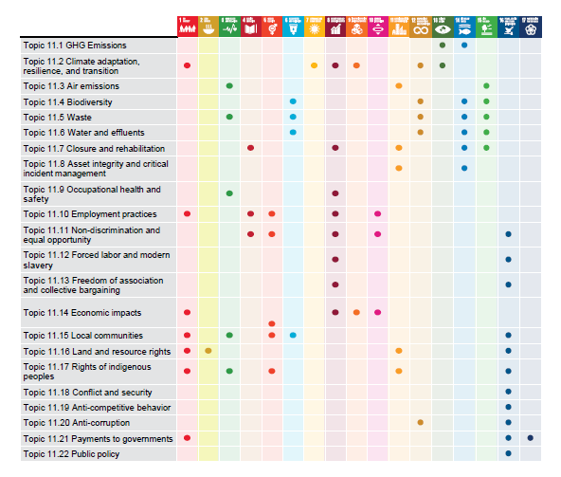

Las *similitudes* que encontramos entre las pautas de IPIECA comparando con lo que establece el suplemento sectorial de GRI son:

**Enfoque en sostenibilidad:** Tanto GRI como IPIECA tienen un enfoque en temas relacionados con la sostenibilidad, el medio ambiente y la responsabilidad social corporativa.

**Orientación global**: Ambas organizaciones operan a nivel internacional y trabajan con empresas, organizaciones y gobiernos de todo el mundo.

**Estándares y guías**: Tanto GRI como IPIECA proporcionan estándares, guías y herramientas para promover la transparencia y la gestión responsable en el ámbito de la sostenibilidad y el medio ambiente.

**Colaboración con la industria**: Ambas organizaciones colaboran con actores clave de sus respectivos sectores (GRI con diversos sectores industriales y IPIECA específicamente con la industria petrolera) para abordar desafíos ambientales y sociales.

Las *diferencias* que encontramos entre las pautas de IPIECA comparando con lo que establece el suplemento sectorial de GRI son:

**Propósito y enfoque:** GRI es una organización independiente que se dedica a desarrollar y promover lineamientos para la elaboración de informes de sostenibilidad corporativa. Su objetivo es ayudar a las organizaciones a comunicar su desempeño en materia de sostenibilidad a través de informes transparentes y confiables. IPIECA, por otro lado, es una asociación mundial sin fines de lucro que representa a la industria petrolera y del gas en temas ambientales y sociales. Su enfoque se centra específicamente en la conservación ambiental, la responsabilidad social y el desarrollo sostenible en el contexto de la industria del petróleo y el gas.

**Sectores de aplicación:** GRI trabaja con una amplia gama de sectores industriales, incluyendo manufactura, servicios, tecnología, finanzas, entre otros. IPIECA se enfoca principalmente en temas relacionados con la industria del petróleo y el gas, incluyendo prácticas de gestión ambiental, seguridad, relaciones comunitarias, entre otros temas específicos de esta industria.

**Público objetivo:** GRI está dirigido a cualquier organización que desee mejorar su transparencia y rendición de cuentas en temas de sostenibilidad, sin importar su sector de actividad.IPIECA está orientado específicamente a empresas y actores involucrados en la industria del petróleo y el gas, con el objetivo de promover prácticas sostenibles dentro de este sector.

En ***resumen***, GRI e IPIECA son dos organizaciones diferentes, aunque comparten un enfoque en la sostenibilidad y el medio ambiente. GRI se centra en el desarrollo de lineamientos para informes de sostenibilidad en múltiples sectores, mientras que IPIECA se enfoca específicamente en la industria petrolera y del gas, promoviendo prácticas responsables en ese campo.

**4) ¿Cuáles son los temas materiales para el sector y por qué?**

Cuando hablamos de materialidad nos referimos a todos los aspectos ambientales, sociales y de gobernanza (ASG) que tienen un impacto sustancial, positivo o negativo, en la rentabilidad de la empresa y en sus grupos de interés.

Los temas materiales dependen de cada compañía, y varias definieron los temas a través de encuesta online donde consultaron a los líderes internos de cada área, las opiniones e inquietudes de los contactos directos en la comunidad,los principales referentes de la prensa y opinión pública, así como proveedores y clientes claves. Evaluando también las Directrices de hojas de ruta sectoriales para alcanzar los Objetivos de Desarrollo Sostenible (ODS).

Tanto la Norma ISO 26000 de Responsabilidad Social, como GRI coinciden en el hecho de gestionar y reportar aquellos temas identificados como MATERIALES para la organización, considerando los intereses y expectativas de los principales grupos de interés, los temas identificados por empresas del sector, etc.

Como consecuencia de este análisis, confeccionamos el siguiente listado de temas materiales que refleja la priorización de los más relevantes para el sector:

* Ambiente: Eficiencia energética, Protección de la biodiversidad, Gestión de agua y efluentes,Gestión de residuos,Preparación y respuesta ante incidentes y emergencias, Calidad de aire y Gestión de Emisiones.
* Social: Formación y educación, Desarrollo e impacto en la comunidad, Salud y Seguridad en el trabajo, Diversidad e Inclusión, Empleo (contratación y rotación de colaboradores, beneficios, etc.)
* Gobierno corporativo: Ética e Integridad, transparencia y anticorrupción, Desempeño económico de la organización, Gestión de riesgos, Gestión responsable de la cadena de suministro.

De acuerdo con estos temas materiales se llevarán las acciones correspondientes que serán medidas por los indicadores:

Indicadores de Ambiente: Intensidad de emisión de GEi, de metano, intensidad energética, % electricidad comprada de fuentes renovables, % de consumo de agua en zonas de estrés hídrico, Intensidad de captación de agua dulce, valorización de los residuos generados y en stock, Índice de frecuencia de derrames.

Indicadores Sociales: Horas de capacitación por colaborador,% de posiciones de liderazgo ocupadas por mujeres

Indicadores Gobernanza: % de empleados directos adheridos al Código de Ética y Conducta, % del personal de empresas de seguridad con capacitación en derechos humanos, Reporte sobre pagos a gobiernos

**5) ¿Cuáles son los principales drivers para operar de manera sustentable?**

Para operar de manera sustentable, es esencial basarse en los tres pilares fundamentales: Gobierno, Ambiente y Sociedad. Además, es necesario establecer objetivos y metas claras.

La verdadera transformación hacia un modelo sostenible implica que esta ideología se integre en el ADN de la organización, permitiendo que la compañía actúe de manera responsable sin importar los factores externos, y esté dispuesta a someterse a mediciones basadas en estándares.

La industria energética desempeña un papel crucial al proporcionar energía a millones de personas diariamente. Esta actividad no solo genera un significativo valor económico, sino también mayores ingresos fiscales y una importante fuente de empleo, impulsando el desarrollo de negocios en toda la cadena de valor. Sin embargo, también es innegable que esta industria enfrenta desafíos considerables en términos de sostenibilidad debido a su impacto ambiental.

El compromiso con el desarrollo sostenible se ha vuelto una prioridad clave para las empresas del sector. En las últimas décadas, se han intensificado los esfuerzos en la prevención de riesgos y la mitigación de impactos ambientales, al tiempo que se han fortalecido las acciones de Responsabilidad Social Empresarial (RSE). Un ejemplo de esta búsqueda de sostenibilidad es la incorporación de fuentes de energía renovable, como la solar y eólica, con el fin de reducir el impacto ambiental y diversificar el suministro energético.

Las presiones externas, así como los cambios en las costumbres sociales, han llevado a que las industrias energéticas deban adaptarse para cumplir con las expectativas cada vez más exigentes de los consumidores y de la sociedad en general. Esta evolución es fundamental para que estas empresas continúen siendo proveedores de servicios y líderes en un entorno energético en constante transformación.

Algunos aspectos a tener en cuenta:

* **Responsabilidad Social y Reputación**: Las empresas del sector se enfrentan a una creciente presión pública y de los stakeholders para adoptar prácticas sustentables. Operar de manera responsable y cuidar el medio ambiente mejora su imagen y reputación en la sociedad, lo que puede atraer a más inversores, clientes y talento.
* **Cumplimiento Regulatorio:** Las regulaciones ambientales y sociales se han vuelto más estrictas en muchos países, incluyendo Argentina, en relación con el impacto de las operaciones en el medio ambiente y las comunidades locales. Las empresas que operan de manera sustentable aseguran el cumplimiento de estas normativas, evitando sanciones y posibles cierres de operaciones.
* **Eficiencia y Rentabilidad:** La adopción de prácticas sostenibles puede conducir a una mayor eficiencia en el uso de recursos, lo que a su vez puede reducir costos operativos y mejorar la rentabilidad a largo plazo.
* **Acceso a Mercados y Clientes:** Muchos mercados y clientes internacionales están exigiendo cada vez más productos y servicios provenientes de empresas con prácticas sostenibles. Operar de manera sustentable puede abrir nuevas oportunidades de negocios y asegurar el acceso a estos mercados.
* **Mitigación de Riesgos:** Las empresas del sector de Energía, petróleo y gas enfrentan riesgos significativos relacionados con el cambio climático, desastres naturales y conflictos con comunidades locales. La adopción de prácticas sustentables puede ayudar a mitigar estos riesgos y asegurar la continuidad de las operaciones a largo plazo.

*Ejemplos de empresas que operan en Argentina y han adoptado prácticas sustentables en el sector de Energía, petróleo y gas incluyen:*

* **YPF (Yacimientos Petrolíferos Fiscales):** Es una compañía estatal argentina que ha puesto un fuerte énfasis en la sostenibilidad y la responsabilidad social. Han invertido en tecnologías más limpias para reducir las emisiones de carbono y han implementado programas de conservación ambiental en sus áreas de operación.
* **Pan American Energy (PAE):** Es una empresa privada de energía que opera en Argentina y también ha enfocado sus esfuerzos en la sostenibilidad. Han llevado a cabo programas de reforestación y preservación de la biodiversidad en áreas cercanas a sus operaciones petroleras.
* **Total Austral:** Esta empresa francesa tiene una presencia significativa en Argentina y ha invertido en proyectos de energía renovable en el país, como la construcción de parques eólicos, como parte de su compromiso con la transición hacia fuentes de energía más limpias.
* **Repsol:** Repsol es una compañía energética multinacional con operaciones en varios países, incluyendo Argentina. En su compromiso con la sostenibilidad, la empresa ha llevado a cabo diversas iniciativas para reducir su impacto ambiental y contribuir al desarrollo sostenible en la región:
  + Energías Renovables: Repsol ha realizado inversiones significativas en energías renovables en Argentina. Por ejemplo, la compañía ha desarrollado parques eólicos en la provincia de Buenos Aires, contribuyendo a la generación de energía limpia y reduciendo las emisiones de carbono.
  + Gestión Ambiental: La empresa ha implementado planes de gestión ambiental en sus operaciones de extracción y producción de petróleo y gas. Esto incluye la aplicación de tecnologías avanzadas para reducir las emisiones, minimizar el impacto en áreas sensibles y promover la protección de la biodiversidad.
* **Axion:** Axion es una empresa argentina dedicada a la refinación y comercialización de productos petroleros. Ha mostrado un interés creciente en la sostenibilidad y ha tomado medidas significativas para avanzar hacia una operación más sustentable:
  + Combustibles más Limpios: Axion ha introducido combustibles con menor contenido de azufre, lo que ayuda a reducir las emisiones de contaminantes y mejora la calidad del aire. Estos combustibles más limpios son una contribución importante para la lucha contra la contaminación atmosférica.
  + Eficiencia Energética: La empresa ha implementado mejoras en la eficiencia energética en sus refinerías y terminales de almacenamiento. Al reducir el consumo de energía, Axion disminuye su huella de carbono y los costos operativos.

**6) ¿A qué ODS (Objetivos y metas) podrían contribuir las empresas del sector y por qué? Revisar el documento recientemente lanzado por IAPG.**

Los Objetivos de Desarrollo Sostenible (ODS) son una serie de metas globales establecidas por las Naciones Unidas en la Agenda 2030 con el propósito de abordar los desafíos sociales, económicos y ambientales que enfrenta nuestro mundo. Estos objetivos buscan promover un desarrollo sostenible en todas sus dimensiones: económica, social y ambiental.

Los principales ODS en donde las empresas del sector pueden influir, crear valor a largo plazo e impulsar la transformación de la industria son:

* **ODS 7 - Energía asequible y no contaminante:** Las empresas del sector energético tienen la responsabilidad de proporcionar energía asequible y sostenible para fomentar el desarrollo económico y social. Un ejemplo de empresa líder en Argentina es YPF (Yacimientos Petrolíferos Fiscales), que puede contribuir a este objetivo al centrarse en el desarrollo de energías renovables y tecnologías limpias, reduciendo su impacto ambiental y promoviendo el acceso a una energía más limpia y accesible.
* **ODS 13 - Acción por el clima:** Dado que el sector de energía, petróleo y gas está directamente relacionado con la emisión de gases de efecto invernadero, es esencial que las empresas tomen medidas para mitigar el cambio climático. Total Austral, una empresa que opera en Argentina y se enfoca en la producción de petróleo y gas, puede contribuir al ODS 13 al invertir en tecnologías de reducción de emisiones y diversificar su cartera hacia fuentes de energía más limpias y renovables.
* **ODS 8 - Trabajo decente y crecimiento económico:** El sector de energía, petróleo y gas es un importante generador de empleo e inversión en infraestructura. Empresas como Pampa Energía, que opera en la producción y generación de energía, pueden contribuir al ODS 8 al generar empleo directo e indirecto en diversas regiones de Argentina y al impulsar el crecimiento económico a través de sus proyectos y operaciones.
* **ODS 6 - Agua limpia y saneamiento:** El sector de energía, petróleo y gas tiene un impacto en el uso y gestión del agua, especialmente en las actividades de extracción y producción. Las empresas pueden contribuir al ODS 6 al adoptar prácticas responsables para conservar y proteger los recursos hídricos locales. También pueden promover iniciativas para mejorar el acceso a agua potable y saneamiento en las comunidades donde operan. Un ejemplo relevante en Argentina es la empresa Shell, que tiene operaciones en exploración y producción de petróleo y gas, y ha implementado proyectos de conservación del agua y ha trabajado en asociación con comunidades para mejorar el acceso al agua potable en ciertas regiones.
* **ODS 12 - Producción y consumo responsables:** La industria de energía, petróleo y gas tiene una gran influencia en los patrones de producción y consumo. Es importante que estas empresas adopten prácticas responsables y sostenibles para minimizar el impacto ambiental. Tecpetrol, una empresa argentina que se especializa en la producción de gas, puede contribuir a este objetivo al implementar prácticas de gestión sostenible en sus operaciones y promover el uso eficiente de los recursos naturales.

El sector también puede fortalecer su compromiso con el **ODS 5 - Igualdad de género** promoviendo la igualdad de género tanto en sus operaciones internas como en sus comunidades de influencia. Esto implica brindar igualdad de oportunidades laborales y de desarrollo profesional para mujeres, así como implementar políticas que fomenten la inclusión y la diversidad de género en todos los niveles organizativos. Un ejemplo de empresa en Argentina que ha tomado medidas para promover la igualdad de género es Pan American Energy (PAE), que opera en la producción de petróleo y gas y ha establecido programas para empoderar a las mujeres y promover su participación en la industria.

Además de los ODS mencionados, la industria reconoce que puede hacer una contribución significativa al impulsar el diálogo social en las comunidades donde opera y promover la investigación, el desarrollo y la gestión del conocimiento. En este sentido, el rol de IAPG (Instituto Argentino del Petróleo y del Gas) es fundamental y los ODS a los que contribuye en este aspecto son:

* **ODS 16 - Paz, Justicia e Instituciones sólidas**, alineándose con los "Principios Rectores y Operacionales de Derechos Humanos y Empresas" para proteger, respetar y remediar, y llevando adelante prácticas de gobierno corporativo responsable, promoviendo la transparencia de gestión y la lucha contra la corrupción.
* **ODS 17 - Alianza para lograr los objetivos**, es clave en un mundo globalizado e interconectado. Es necesario que empresas, gobiernos, inversores, organizaciones internacionales y la sociedad civil trabajen juntos en alianza para potenciar acciones y soluciones vinculadas a los ODS. La participación en organizaciones como el Pacto Global de Naciones Unidas o el Consejo Empresario para el Desarrollo Sostenible son ejemplos de buenas prácticas que el sector, a través del IAPG y las propias empresas, lleva adelante para promover el desarrollo sostenible a nivel global y nacional.

El sector de energía, petróleo y gas en Argentina tiene una oportunidad significativa para contribuir al logro de los Objetivos de Desarrollo Sostenible, promoviendo prácticas responsables, tecnologías limpias, igualdad de género y trabajando en alianza con otros actores para impulsar el desarrollo sostenible en todas sus dimensiones.

A partir de la priorización de los Objetivos de Desarrollo Sostenible (ODS), se han identificado las oportunidades de impacto más relevantes para que la industria pueda maximizar su contribución hacia las metas establecidas en la Agenda 2030. Estas oportunidades clave se agrupan en cuatro áreas principales:

1. **ENERGÍA, CLIMA Y AMBIENTE**

Fomentar el uso de fuentes de energía renovable y sostenible para reducir la huella de carbono y mitigar el cambio climático.

Implementar prácticas y tecnologías que promuevan la eficiencia energética y reduzcan el consumo de recursos naturales.

1. **EFICIENCIA DE RECURSOS**
2. **ECONOMÍA CIRCULAR**

Adoptar modelos de economía circular que optimicen el uso de recursos, minimicen los residuos y favorezcan la reutilización y el reciclaje de materiales.

Impulsar la producción y consumo responsable, reduciendo así el impacto ambiental y social de los productos y servicios.

1. **AGUA**

Implementar estrategias de gestión sostenible del agua para asegurar su disponibilidad a largo plazo.

Reducir el uso de agua en los procesos productivos y garantizar el acceso a agua limpia y segura para las comunidades locales.

**3. PERSONAS**

1. **COMUNIDADES**

Fortalecer el compromiso con las comunidades locales donde opera la industria, promoviendo su desarrollo socioeconómico y bienestar.

Colaborar con las comunidades para abordar sus necesidades y desafíos específicos, como el acceso a educación, salud y empleo digno.

1. **COLABORADORES**

Fomentar un ambiente laboral inclusivo, seguro y respetuoso que promueva el bienestar de los colaboradores.

Proporcionar oportunidades de crecimiento profesional y personal, así como condiciones laborales justas y equitativas.

**4.**  **FORTALECIMIENTO INSTITUCIONAL**

Impulsar la transparencia, la ética y la responsabilidad corporativa en todas las operaciones de la industria.

Establecer alianzas estratégicas con actores clave, como gobiernos, ONG y otras empresas, para abordar los desafíos globales de manera colaborativa y efectiva.

Al enfocarse en estas áreas prioritarias, la industria podrá desempeñar un papel fundamental en la consecución de los ODS y contribuir significativamente al desarrollo sostenible en el marco de la Agenda 2030.

**7) ¿Cuál es la estrategia de sustentabilidad de YPF y Repsol?**

La estrategia de sustentabilidad de YPF se basa en cuatro pilares estratégicos: Producción Sostenible, Cuidado de las Personas, Creación de Valor Social Compartido y Acción por el Clima. Estos pilares son fundamentales en la búsqueda de nuevas oportunidades de negocio, en la gestión del riesgo y en cómo se relacionan con los grupos de interés. Además, la compañía incorpora ejes transversales como Gobierno Corporativo y Transparencia, Alianzas, Innovación y Tecnología.

YPF elabora el Índice de Sustentabilidad, que es uno de los objetivos estratégicos de la empresa. Este índice considera métricas como la reducción de emisiones equivalentes a CO2, la equidad de género, la frecuencia de accidentes y la medición anual de fatalidades, así como el desempeño general en temas ambientales, sociales y de gobernanza (ASG). El seguimiento de estos aspectos se realiza a través del Comité de Riesgos y Sustentabilidad, compuesto por seis directores titulares.

Como empresa del sector energético, YPF enfoca sus aportes más significativos en la producción de energía segura, asequible y sostenible, la creación de valor económico y empleo digno, la reducción de emisiones y la innovación en nuevas soluciones energéticas. También se compromete a desarrollar operaciones seguras y responsables.

YPF entiende la sustentabilidad en su triple dimensión económica, medioambiental y social, como una forma de llevar adelante las operaciones que crean valor para accionistas, otros grupos de interés y el país. Las prioridades de sustentabilidad están integradas en la estrategia de negocio para fortalecer la competitividad de la compañía a largo plazo.

Además, YPF busca contribuir al logro de los Objetivos de Desarrollo Sostenible (ODS) de la Agenda 2030 de Naciones Unidas. La compañía adhiere a los 17 ODS y, como empresa de energía, contribuye especialmente a los objetivos 7, 8, 9, 12 y 13. También trabajan para avanzar en materia de ODS 5, 16 y 17.

En conclusión, la estrategia de sustentabilidad de YPF se enfoca en aspectos clave como producción sostenible, cuidado de las personas, valor social compartido y acciones para mitigar el cambio climático. Además, la compañía tiene un firme compromiso con el logro de los Objetivos de Desarrollo Sostenible de Naciones Unidas.

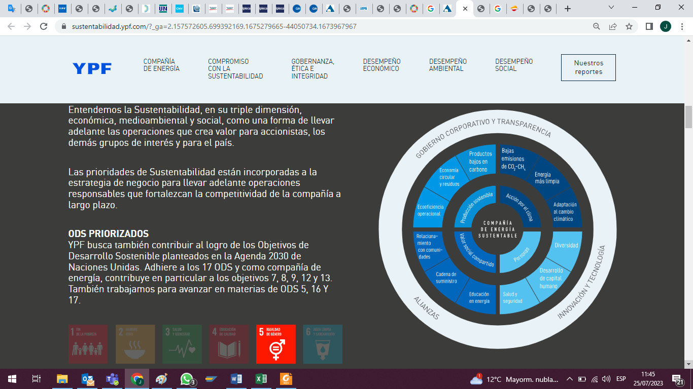

**REPSOL**

La estrategia de sostenibilidad de Repsol se basa en un enfoque integral y transparente, con el objetivo de ser una empresa cero emisiones netas para el año 2050. Desde 2005, Repsol ha publicado informes anuales de Responsabilidad Corporativa y, a partir de 2016, incorporó la información de sostenibilidad en su Informe de Gestión Integrado, que combina aspectos financieros y de sostenibilidad.

Repsol sigue los principios del Pacto Mundial de Naciones Unidas y la Guía del Global Reporting Initiative (GRI) para presentar la información de sus indicadores de sostenibilidad, y esta información es verificada por un auditor externo. La compañía está comprometida con los Objetivos de Desarrollo Sostenible (ODS) y ha participado activamente en la elaboración de una hoja de ruta para el sector de petróleo y gas en colaboración con IPIECA y el Consejo Mundial Empresarial para el Desarrollo Sostenible (WBCSD).

En el marco de su Plan Estratégico 2021-2025, Repsol ha establecido una ambiciosa hoja de ruta en la transición energética, con el objetivo de reducir sus emisiones y convertirse en una empresa cero emisiones netas en 2050. Esto incluye objetivos intermedios de reducción de emisiones para 2025, 2030 y 2040. Además, la compañía ha establecido un precio interno de carbono para incentivar proyectos que reduzcan las emisiones de gases de efecto invernadero.

Repsol está comprometida con la economía circular en toda su cadena de valor, promoviendo el ecodiseño, el uso de materias primas alternativas y la optimización de los procesos productivos para reducir residuos y fomentar el reciclaje.

La compañía también enfoca sus esfuerzos en la gestión de la seguridad industrial, ciberseguridad, y en el bienestar y desarrollo de su personal. Además, Repsol ha implementado un modelo integral de compliance para garantizar la ética y transparencia en su actuación, y colabora con las administraciones tributarias en la detección de prácticas fiscales fraudulentas.

En conclusión, la estrategia de sostenibilidad de Repsol se fundamenta en la reducción de emisiones, la economía circular, la seguridad y bienestar de su personal, la transparencia y la ética en su actuación, todo en línea con el cumplimiento de los ODS y la lucha contra el cambio climático.

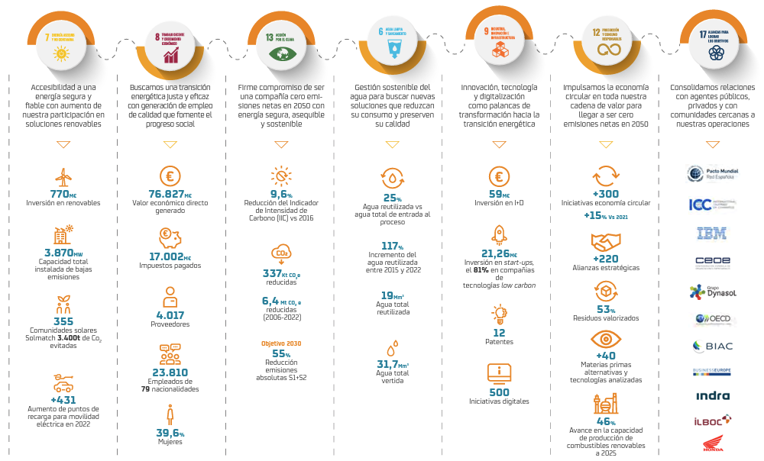

~~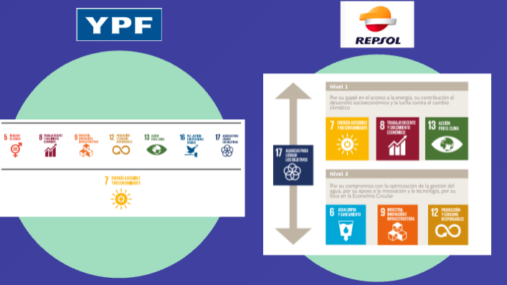~~

**8) ¿Cómo construyen la materialidad?**

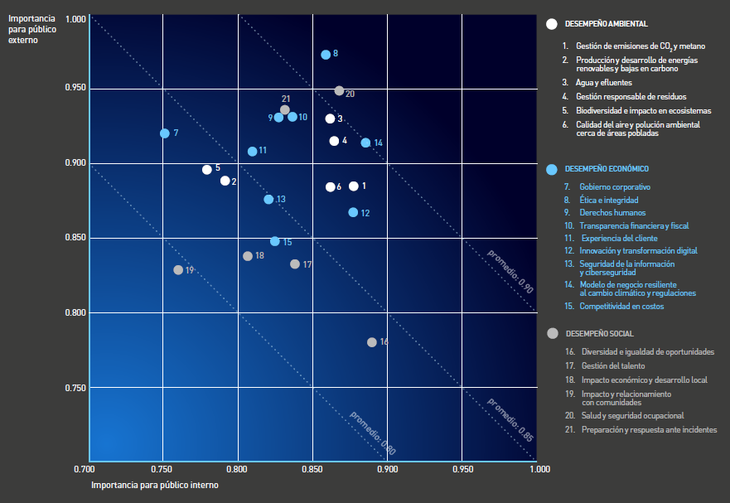

La materialidad se basa en identificar los temas relevantes que tienen el potencial de influir en la toma de decisiones de la empresa o afectar significativamente su desempeño en el ámbito de la sostenibilidad.

La materialidad en materia de sostenibilidad para YPF y Repsol se constituye mediante un proceso integral y participativo de identificación y priorización de los temas más relevantes para ambas compañías y sus grupos de interés. Ambas empresas realizan análisis de materialidad de manera anual, enfocándose en evaluar los impactos económicos, ambientales y sociales que puedan tener en su relación con los stakeholders.

Para YPF, la selección de los temas de materialidad se lleva a cabo mediante un proceso en el que participan miembros del Directorio, la plana ejecutiva, empleados y empleadas, y el público externo. Se considera el contexto global de la sustentabilidad, análisis de medios, presentaciones a inversores, estándares ASG relevantes y su contribución a los Objetivos de Desarrollo Sostenible de las Naciones Unidas (ODS). En 2023, YPF ha identificado 21 temas materiales distribuidos en sus pilares estratégicos.

Por su parte, Repsol utiliza una metodología basada en doble materialidad, que considera tanto el impacto de las actividades en el entorno y en los grupos de interés (materialidad de impacto), como el potencial impacto económico de los riesgos y oportunidades ESG en la propia compañía (materialidad financiera). Repsol reduce una lista de asuntos de 34 a 22, los cuales se priorizan considerando los impactos positivos y negativos asociados a cada uno, y se evalúan a través de diferentes canales de comunicación con sus grupos de interés. La lista se articula en 6 ejes y recoge cuestiones relacionadas con la sostenibilidad con potencial para generar retos y oportunidades, tanto en la Compañía como en sus grupos de interés. Para elaborarla, se cuenta con la opinión de un panel de expertos dentro de Repsol y se analiza el contexto específico de compañía, así como las tendencias actuales y futuras en materia de sostenibilidad.

Los resultados se presentan al Comité Ejecutivo y se integran en la Estrategia de Sostenibilidad, implementándose a través de planes globales y locales de sostenibilidad.

De acuerdo con el análisis de este año, se observa una lista de 24 asuntos materiales, con contribución directa a 11 ODS e indirecta a los 17 ODS. Dentro de los más relevantes desde una perspectiva de materialidad se incluyen los ODS relacionados con el acceso a la energía, el trabajo decente, la producción y el consumo responsable, y el cambio climático.

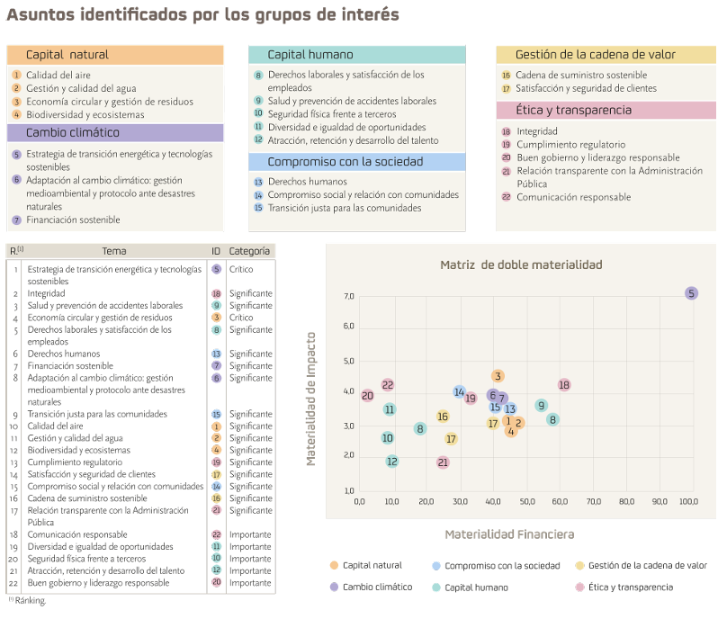

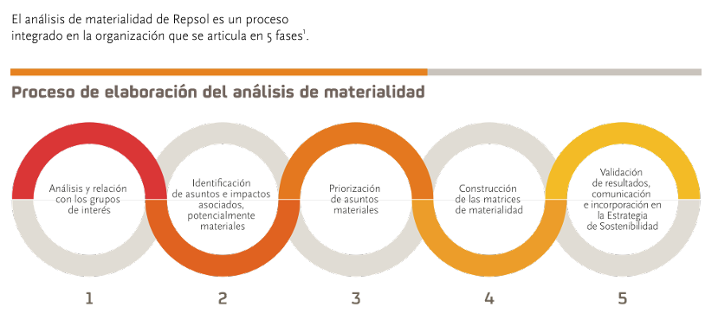

**9) ¿Cuáles son sus principales stakeholders y qué mecanismos de relacionamiento tienen con cada uno de ellos?**

Detallamos a continuación a algunos de los principales stakeholders de YPF y Repsol y los mecanismos de relacionamiento que suelen tener con ellos:

**Principales stakeholders de YPF:**

Accionistas y Mercados Financieros: Son los propietarios de la empresa y tienen interés en su rendimiento financiero y en la generación de valor.

* Analistas: Personas y entidades que estudian y evalúan el desempeño financiero y operativo de YPF para brindar recomendaciones a los inversores.
* Gerencia de Relaciones con Inversores: Se encarga de mantener una comunicación transparente y satisfacer las necesidades de información de los accionistas y analistas. Su objetivo es brindar claridad sobre la situación financiera y las perspectivas de la empresa.

Empleados: Son la fuerza laboral de la empresa y tienen interés en condiciones de trabajo justas, desarrollo profesional, seguridad y en el éxito general de YPF.

Se establecen instancias de Diálogo Interno para mantener un canal de comunicación con el personal, brindando información sobre los resultados de la empresa y fomentando un ambiente de colaboración.

Sindicatos: Representan los intereses colectivos de los trabajadores y negocian en su nombre. Aseguran que los derechos laborales y las condiciones de trabajo sean respetados.

Existe el Área de Relaciones con Sindicatos la cual facilita el diálogo con los sindicatos y garantiza que los acuerdos y condiciones de trabajo sean coherentes con la regulación y las políticas internas.

Comunidades: Son aquellas que residen cerca de las operaciones de YPF y pueden verse afectadas por sus actividades. Están interesadas en el impacto ambiental, social y económico de la empresa.

El Área de Relaciones con Comunidades mantiene relaciones cercanas con estas comunidades, se adhiere a políticas de respeto a los derechos humanos y trabaja en colaboración para minimizar impactos negativos y maximizar los beneficios.

**Principales stakeholders de Repsol:**

Accionistas y comunidad financiera: Repsol se comunica con sus accionistas y la comunidad financiera a través de informes financieros, presentaciones, conferencias, y comunicados de prensa para informar sobre el rendimiento de la empresa, proyectos futuros y otros datos relevantes que puedan afectar el valor de las acciones.

Clientes: Repsol se relaciona con sus clientes a través de una variedad de canales, incluyendo puntos de venta, plataformas digitales y servicios de atención al cliente. La empresa busca entender y satisfacer las necesidades de sus clientes, ofreciendo productos y servicios de calidad y manteniendo una comunicación abierta para recibir comentarios y retroalimentación.

Sociedad: Repsol procura mantener una comunicación proactiva con la sociedad en general, informando sobre sus actividades, proyectos y compromisos en temas como la sostenibilidad, el medio ambiente y la responsabilidad social corporativa. La empresa también participa en iniciativas sociales y comunitarias para contribuir al desarrollo de las comunidades en las que opera.

Organismos reguladores e instituciones: Repsol mantiene una estrecha relación con los organismos reguladores y las instituciones gubernamentales para cumplir con las normativas y requerimientos del sector energético. La empresa participa en consultas y reuniones con estas entidades y colabora en el diseño de políticas públicas relacionadas con la industria.

Empleados: Repsol valora a sus empleados como uno de los recursos más importantes y se esfuerza por mantener un ambiente laboral seguro, inclusivo y motivador. La empresa se relaciona con sus empleados a través de canales internos de comunicación, programas de capacitación y desarrollo, y fomentando una cultura de participación y trabajo en equipo.

Medios de comunicación y creadores de opinión: Repsol mantiene relaciones con los medios de comunicación y generadores de opinión para informar sobre sus actividades, proyectos y perspectivas en la industria energética. La empresa también se esfuerza por ser transparente y responder a las consultas y solicitudes de información de los medios.

Empresas, proveedores y socios: Repsol establece relaciones con otras empresas, proveedores y socios para asegurar el suministro de materias primas, equipos y servicios necesarios para sus operaciones. Estas relaciones se basan en la confianza mutua y en el cumplimiento de acuerdos comerciales.

Centros de investigación: Repsol colabora con centros de investigación y participa de congresos para impulsar la innovación en el sector energético, desarrollar tecnologías más sostenibles y mejorar la eficiencia en sus procesos.

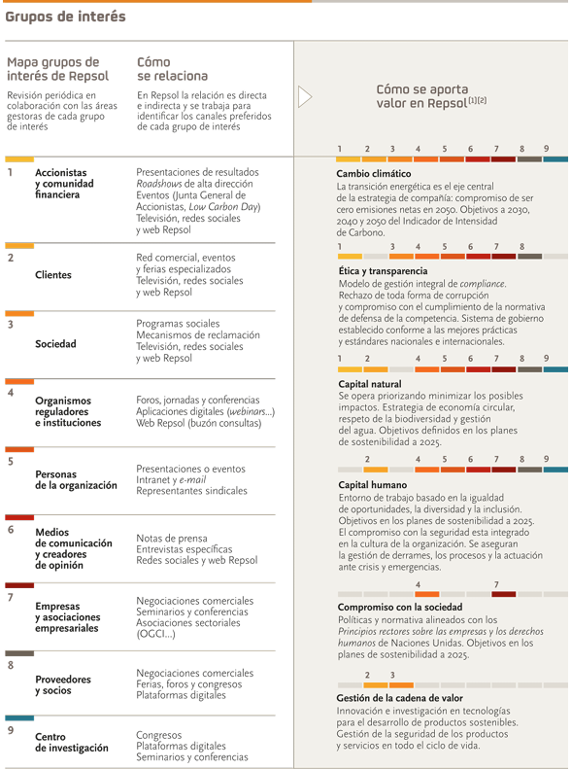

**10) ¿Desde cuándo, con qué herramienta y sobre qué temas rinden cuentas en el  
reporte de sustentabilidad YPF y Repsol?**

**YPF**

YPF ha estado emitiendo informes de sustentabilidad desde el año 2010. Estos informes se han ido publicando anualmente o cada dos años para reflejar los avances y compromisos de la compañía en materia de sustentabilidad.

Para la elaboración de sus reportes de sustentabilidad, YPF ha utilizado estándares internacionales reconocidos como las directrices del Global Reporting Initiative (GRI). Estas directrices proporcionan un marco para la medición y divulgación del desempeño económico, ambiental y social de una organización.

En sus informes de sustentabilidad, YPF ha abordado una amplia gama de temas relacionados con la sostenibilidad. Esto incluye su compromiso con la gestión responsable de recursos naturales, el cuidado del medio ambiente, la seguridad en sus operaciones, las iniciativas de eficiencia energética, el desarrollo de energías renovables, las prácticas laborales y su contribución a las comunidades locales donde opera.

**Reporte 2010**: El informe de este año presenta información muy básica y no detalle a que estándares acudieron para la información del reporte. Detalla lo siguiente:

YPF presenta su Informe de Responsabilidad Social 2010, en cumplimiento con el compromiso asumido en 2009 de comunicar aquellas acciones realizadas en pro de la comunidad, los recursos humanos, la seguridad y el medio ambiente. En esa edición, se buscó tender hacia la alineación de los contenidos con estándares internacionales de metodologías de reporte, comenzando a realizar una adaptación responsable de la información y del sistema de recopilación de datos. De esta manera, se podían ver reflejados distintos índices de medición en cuanto a emisiones y consumos energéticos, gestión de residuos, salud y seguridad en el trabajo y acciones con la comunidad. El período cubierto por la información contenida abarca la totalidad del año 2010 y refleja las actividades de responsabilidad social realizadas por YPF S.A. en la Argentina, vinculadas con los grupos de interés de la Compañía. En este sentido, se desarrollan seis capítulos diferenciados por su contenido, pero complementarios: Presentación de la Compañía, Seguridad y Medio Ambiente, Recursos Humanos, Cadena de Valor, Relaciones con la Comunidad y Fundación YPF.

**Reporte 2021**: En YPF, la Responsabilidad Social es un concepto vivo, que evoluciona y se adapta a la realidad circundante. Implica un diálogo constante entre la Compañía y sus grupos de interés y repercute en la toma de decisiones y en el modo de actuar, tanto en el plano social como en el ético y en el medioambiental. Los grupos de interés se comprenden de manera amplia, permitiendo que la esfera de influencia de YPF llegue a la mayor cantidad posible de beneficiarios. Incluyen: empleados de la Compañía y sus familias, comunidades de influencia directa, clientes, proveedores y generaciones futuras. La Responsabilidad Social es parte de la gestión de YPF y contempla acciones concretas en la gobernanza de la organización, en el resguardo de los derechos humanos, en prácticas laborales y de operación justas, en la protección del medio ambiente, en las expectativas de los consumidores y en el desarrollo de la comunidad. A partir de 2012, YPF seguirá las definiciones propuestas por la Norma Internacional ISO 26.000, Guía de Responsabilidad Social, que permite alinear las acciones según prerrogativas internacionales. La norma se ha desarrollado utilizando un enfoque de múltiples partes interesadas, con la participación de expertos de más de 90 países.

La definición de los criterios aplicables en la elaboración del RS, siendo los criterios adoptados por la Sociedad los definidos en los Estándares GRI, el suplemento sectorial de Oil &Gas (GRI) y los indicadores del SASB para la industria. Además incorpora el índice de TCFD.

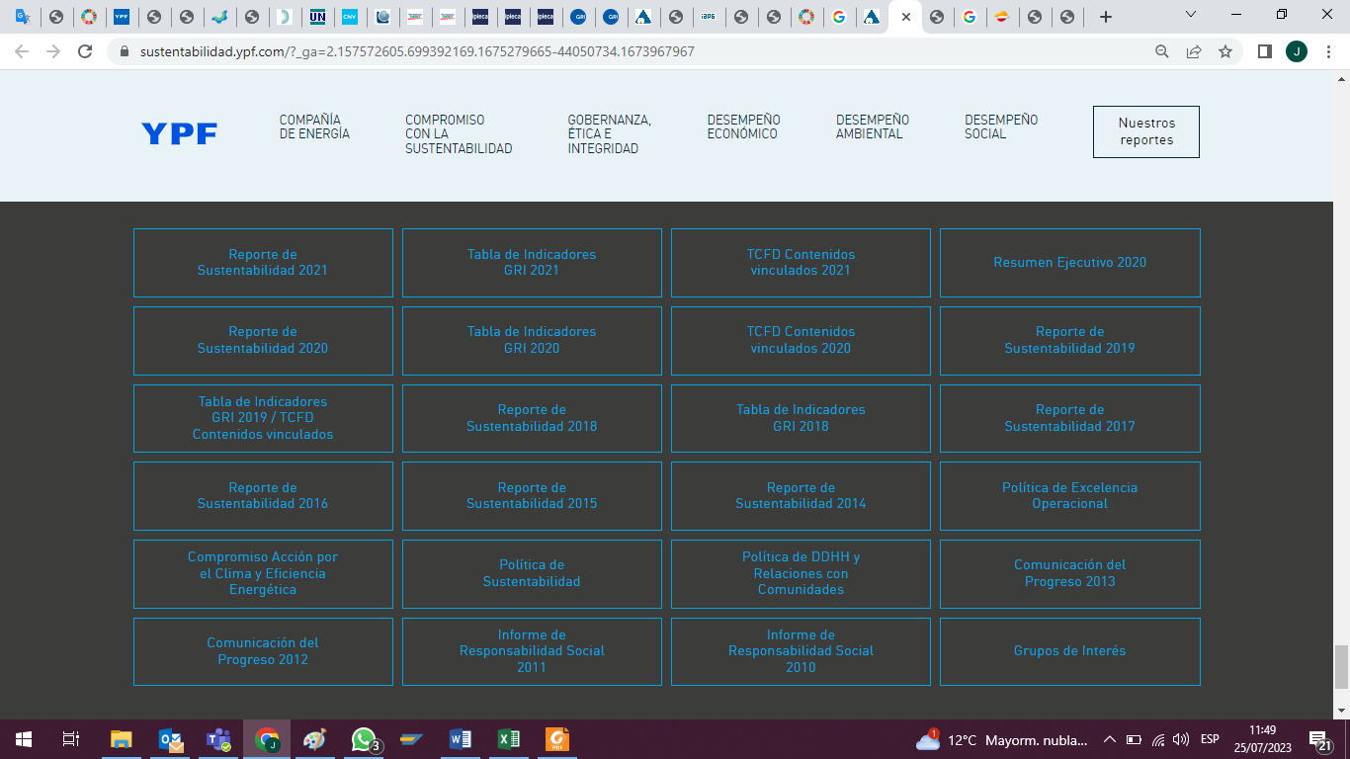

Vista de la página web de todos los reportes de sustentabilidad y Comunicación de Progreso como así del Informe Responsabilidad Social.

**REPSOL**

Repsol ha venido emitiendo informes de sostenibilidad desde 2008. Al igual que YPF, la compañía pública estos informes periódicamente para comunicar su desempeño en materia de sostenibilidad.

Repsol ha utilizado también las directrices del Global Reporting Initiative (GRI) para estructurar sus informes de sostenibilidad. Además, ha seguido otros marcos de referencia como los Objetivos de Desarrollo Sostenible (ODS) de las Naciones Unidas y el Marco Integrado de Informes (IIRC).

En sus informes de sostenibilidad, Repsol ha tratado temas relacionados con la reducción de emisiones de carbono, el impulso a las energías renovables, la seguridad en sus operaciones, la gestión responsable del agua y la biodiversidad, la innovación tecnológica y su contribución a la sociedad a través de proyectos sociales y culturales.

**Reporte 2005**: Este informe de responsabilidad Corporativa corresponde al ejercicio 2009 y ofrece información completa, fiable y de calidad sobre la gestión de la responsabilidad corporativa de repsol YPf. Su contenido se complementa con la información que se facilita en repsol.com, en concreto en la sección de responsabilidad corporativa, y en otros informes correspondientes a 2009 publicados por repsol YPf. esto incluye la memoria de las Cuentas Anuales Consolidadas, el informe de Gestión Consolidado de repsol YPf (documentos que profundizan sobre todo en la gestión económico-financiera) y el informe Anual de Gobierno Corporativo, que se centra en el funcionamiento de los órganos de gobierno de la compañía.

El presente informe ha sido elaborado conforme a las directrices de la Guía para la elaboración de memorias de sostenibilidad de la Global reporting initiative, en su versión G3, obteniendo un nivel de aplicación A+. Asimismo, sigue la última versión de la norma AA1000, y por tanto, los principios de inclusividad, materialidad y capacidad de respuesta de la AA1000 2008 APs. también está verificado según el estándar AA1000 2008 As.

**Reporte 2022**: El Informe de Gestión Repsol, en su compromiso con la transparencia, ha preparado este Informe, consolidado integrando la información financiera y la no financiera y, específicamente, la información de sostenibilidad, para ser el referente de la información pública anual del Grupo. Este Informe de Gestión contiene una exposición fiel sobre la evolución de los negocios, los resultados y la situación financiera del Grupo Repsol, junto con una descripción de los principales riesgos e incertidumbres a los que se enfrenta y la estrategia definida en el Plan Estratégico. Incorpora también la información sobre sostenibilidad que comprende, entre otros, los ámbitos Medioambiental, Social y de Gobernanza (ESG por sus siglas en inglés). El informe no solo cumple con los requerimientos legales aplicables sino que se alinea con las mejores prácticas y, en particular, con las recomendaciones del “Marco Conceptual para la preparación del informe Integrado” del International Integrated Reporting Council (IIRC), la “Guía para la Elaboración del Informe de Gestión de las Entidades Cotizadas” de la CNMV y las "Directrices E 2017/C 215/01" de la Comisión Europea sobre la presentación de informes no financieros.

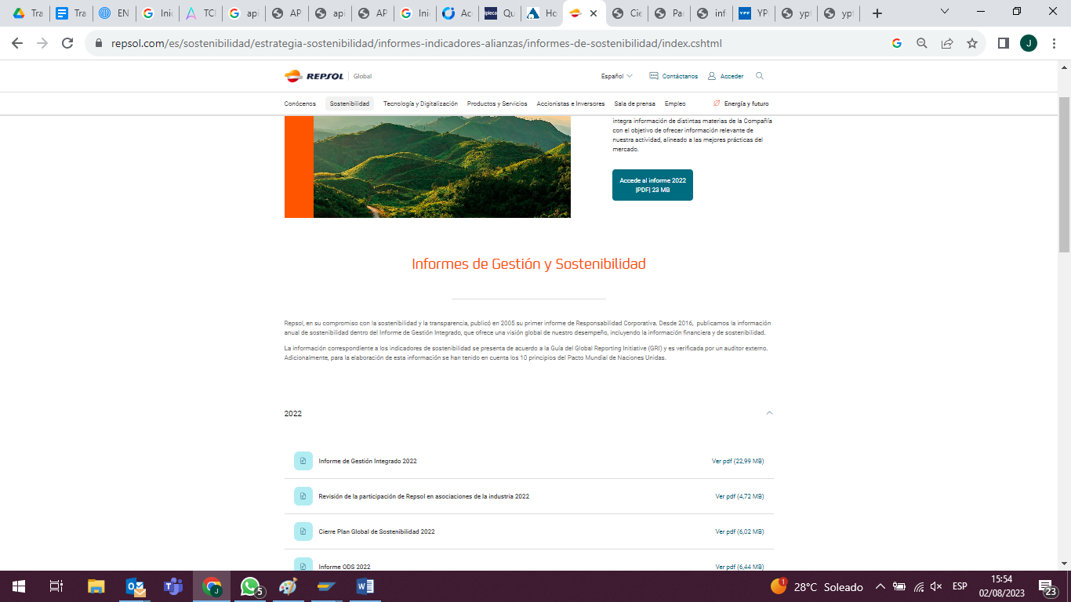

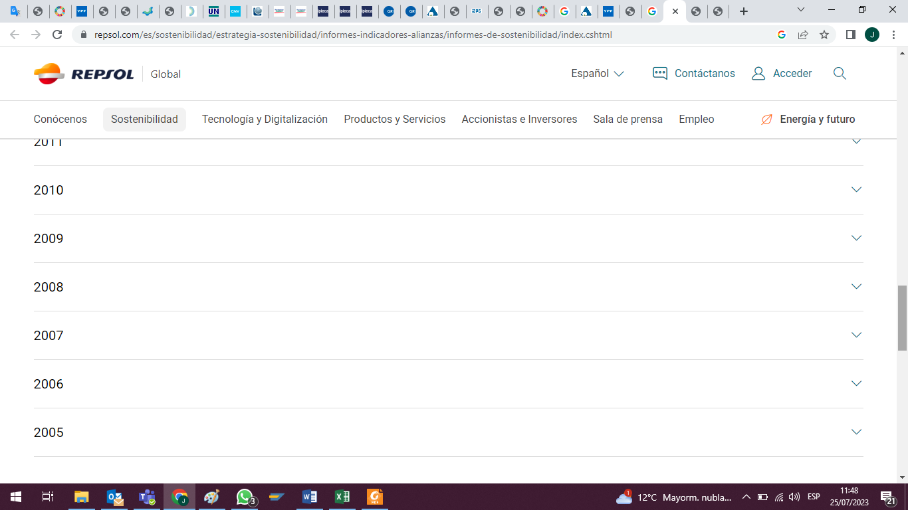

Vista de la página web de todos los reportes de sustentabilidad.

**Bibliografía:**

**ORGANIZACIONES:**

[https://www.ipieca.org/work/sustainability/performance-reporting/sustainability-reporting-guidance#](https://www.ipieca.org/work/sustainability/performance-reporting/sustainability-reporting-guidance)

<https://es.arpel.org/sustainability/>

<https://www.iapg.org.ar/ods/Hoja_de_Ruta.pdf>

<https://www.iapg.org.ar/download/lineadebase.pdf>

<https://www.iapg.org.ar/web_iapg/acerca-del-iapg/informacion-general>

<https://www.globalreporting.org/how-to-use-the-gri-standards/gri-standards-spanish-translations/>

[https://incp.org.co/nuhttps://www.api.org/-/media/files/ehs/climate-change/2021/api-climate-action-framework.pdfevo-estandar-gri-para-el-sector-oil-gas/](https://incp.org.co/nuevo-estandar-gri-para-el-sector-oil-gas/)

<https://www.ogci.com/who-we-are>

<https://sasb.org/about/global-use/>

**REPSOL:**

<https://www.repsol.com/es/sostenibilidad/estrategia-sostenibilidad/informes-indicadores-alianzas/informes-de-sostenibilidad/index.cshtml>

<https://www.repsol.com/content/dam/repsol-corporate/es/accionistas-e-inversores/informes-anuales/2022/informe-gestion-integrado-2022.pdf>

**YPF:**

<https://sustentabilidad.ypf.com/?_ga=2.262677644.1046475016.1690828338-1947858491.1690288185>

<https://www.ypf.com/LaCompania/Documents/ypf-reporte-de-sustentabilidad-2021.pdf?_ga=2.24396090.1046475016.1690828338-1947858491.1690288185>